ANÁLISIS FUNCIONAL

proGAP
PLATAFORMA DE CONSULTAS DE DUDAS SOBRE PROGRAMACIÓN

Proyecto de:
Alejandro Farneda
Lorenzo Prada
Vasco Gama

abril 2021

IDEA

proGAP es una plataforma online que permite a usuarios registrados hacer consultas sobre determinados asuntos relacionadas con la programación y recibir respuestas de otros usuarios, estos últimos agrupados por nivel de conocimientos.

USUARIOS

La página tendrá dos tipos de usuarios: los registrados y los no registrados.
Que puede hacer cada uno de ellos?

Usuario no registrado:

- Acceder a landing/homepage.
- Hacer búsqueda, de preguntas ya existentes, aunque el resultado enseñe solo las coincidencias sin enseñar las respuestas. Para verlas tendrá que registrarse.
- Ver preview de perfiles de usuarios expertos, sin poder entrar en el perfil sin registrarse
- En cualquier acción que realice, se invita el usuario a registrarse para poder tener acceso a todo el contenido de la página.

Usuario registrado:
- Acceso total al contenido.
- Realizar búsqueda de preguntas ya existentes y ver las respuestas a cada pregunta.
- Valorar respuestas a preguntas de otros usuarios
- Realizar preguntas.
- Ver las respuestas a sus preguntas y valorarlas.
- Acceder a su perfil para modificar sus datos, ver sus preguntas, sus respuestas y sus valoraciones.
- Ver perfil de otros usuarios.

LANDING / HOMEPAGE
1
Al entrar a la pagina el usuario (registrado o no) se encuentra con el logo en la esquina superior izquierda, botones de registro y login en la esquina superior derecha y un buscador en la la parte central superior.
2
3
Todo el texto que aparece por debajo del buscador se dirige a usuarios no registrados, incentivandolos a registrarse.
4
En la parte inferior de la pagina aparece un perfil aleatorio de usuarios expertos de la pagina .
5
Al clicar en registro o login, se abre un pop-up para que el usuario se registre o ponga sus credenciales y entre a la main page.

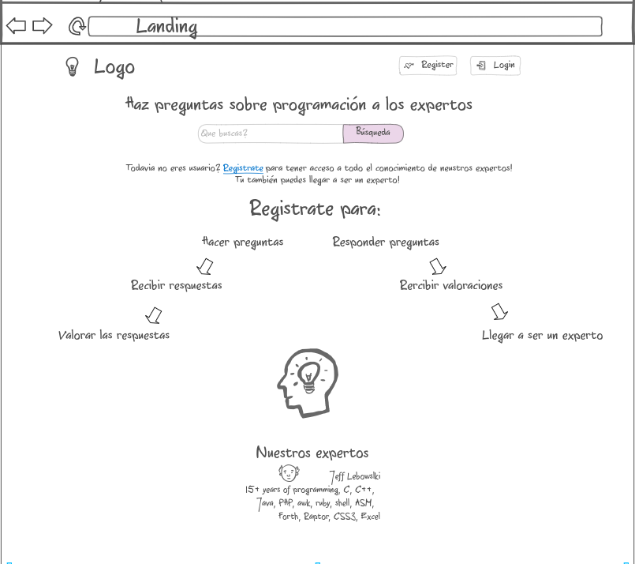

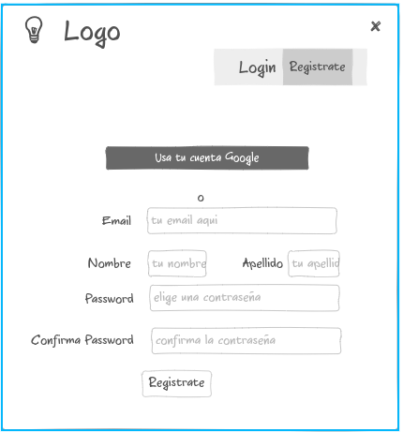
1
2
3
4
5
FUNCIONAMIENTO
3
Al hacer login (ya como usuario registrado), se llega a la página principal, con el buscador , un campo con preguntas y respuestas (que se pueden organizar por fecha, usuario, valoraciones…), un campo con tags y un campo donde el usuario puede formular preguntas.
6
7
8
Cuando el usuario clica en el campo donde debe poner el texto de la pregunta que desea realizar, se abre un pop-up con consejos para realizar una buena pregunta.
A la izquierda hay una división con la info principal del usuario.

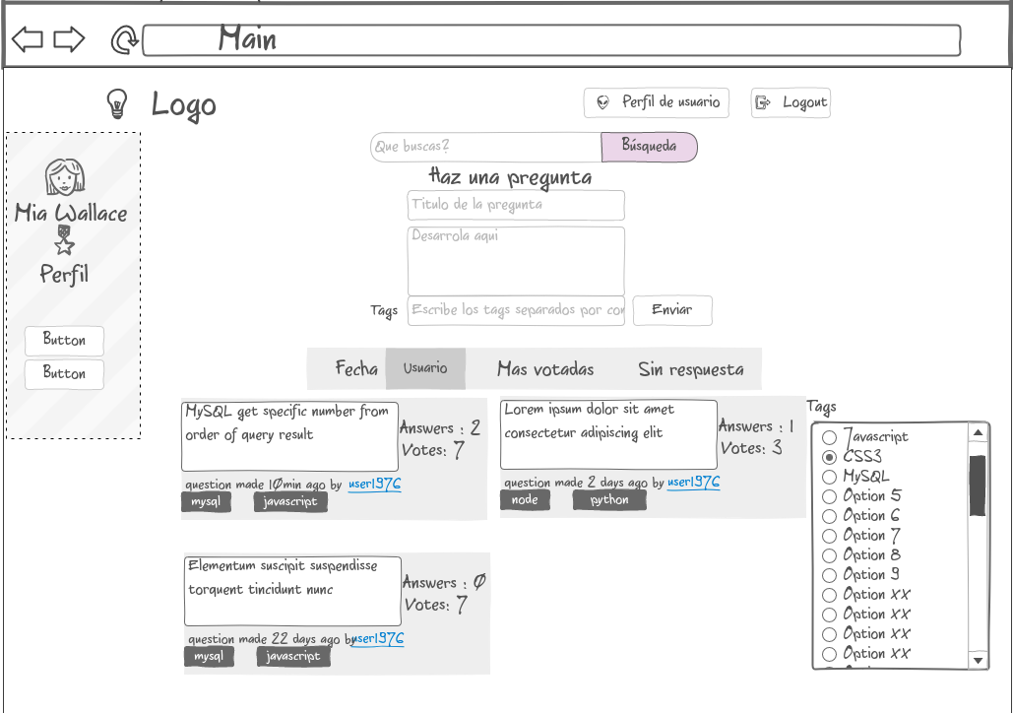
3
6
7
8
9

En la main page, el usuario puede clicar en las preguntas que aparecen para poder ver las respuestas a cada una de ellas.
10
Elcontenido de la pagina cambiará y aparecerán las respuestas a la cuestión seleccionada y también un campo para que el usuario pueda contestar a la pregunta, si así lo desea.
11

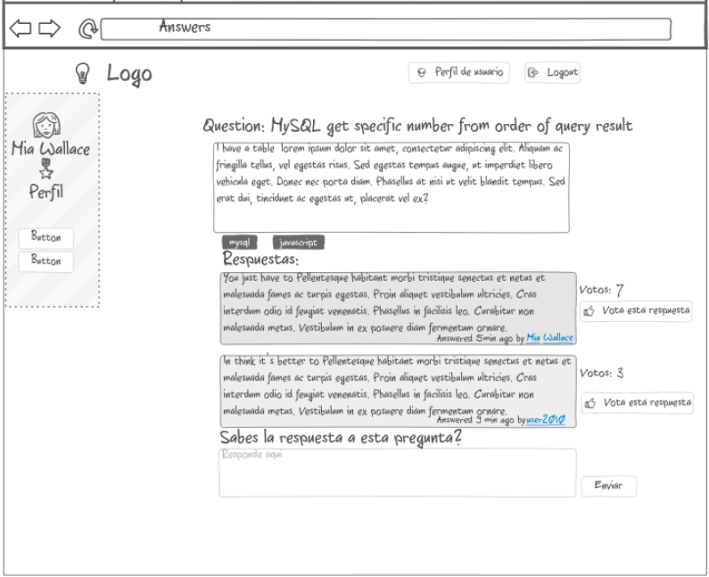
10
11
La página de usuario contiene su información (foto, nombre, email, password, votos recibidos, preguntas hechas, preguntas contestadas, nivel de usuario…) y es donde puede modificar sus datos...

